🚀 کد تشخیص رنگ پیشرفته با MicroBluePy و BlueLDR
این کد، یک راه‌حل دقیق و حرفه‌ای برای تشخیص رنگ با استفاده از برد توسعه MicroBluePy و سنسور BlueLDR ارائه می‌دهد. با بهره‌گیری از تکنیک‌های کالیبراسیون و پردازش سیگنال، دقت بالایی در تفکیک رنگ‌ها حاصل می‌شود.
🎯 هدف پروژه
هدف این کد، اندازه‌گیری دقیق رنگ بازتاب شده از یک سطح و نمایش آن به صورت مقادیر RGB (قرمز، سبز، آبی) است. این سیستم با دقت بالایی رنگ‌های مختلف را تفکیک کرده و حتی در شرایطی که نور محیط ممکن است باعث خطا شود، عملکرد قوی خود را حفظ می‌کند.
💡 مکانیزم کار
- راه‌اندازی سخت‌افزار:
- پایه LDR (مقاومت نوری) روی پین X19 برای خواندن شدت نور.
- کنترل LEDهای RGB (قرمز، سبز، آبی) از طریق کتابخانه bluelib و کلاس BRGB برای تاباندن نور رنگی روی جسم.
- پین‌ X1 برای ارتباط با BRGB استفاده شده‌اند.
- تشخیص رنگ:
- تاباندن نور رنگی: در هر مرحله، یکی از LEDهای قرمز، سبز یا آبی روشن می‌شود تا نور رنگی مشخصی روی جسم بتابد.
- اندازه‌گیری بازتاب: LDR میزان نور بازتاب شده را اندازه‌گیری می‌کند. این کار چند بار (به تعداد SAMPLES) تکرار می‌شود تا مقدار میانگین دقیقی به دست آید.
- حذف نور محیط: قبل از اندازه‌گیری بازتاب نور LED، میزان نور محیط به صورت جداگانه اندازه‌گیری و از مقدار بازتاب نور LED کم می‌شود. این کار باعث می‌شود نتایج تحت تأثیر نور اتاق یا محیط قرار نگیرند.
- کالیبراسیون سفید:
- قبل از شروع اندازه‌گیری، یک سطح کاملاً سفید زیر سنسور قرار داده می‌شود.
- این مرحله به سیستم کمک می‌کند تا “حساسیت” خود را نسبت به هر رنگ در شرایط نوری استاندارد بسنجد. مقادیر بازتاب نور قرمز، سبز و آبی از سطح سفید (wr, wg, wb) ذخیره می‌شوند.
- پردازش نهایی رنگ:
- نرمال‌سازی نسبت به سفید: مقادیر بازتاب خام هر رنگ (قرمز، سبز، آبی) بر مقادیر کالیبراسیون سفید مربوط به همان رنگ تقسیم می‌شوند. این کار تفاوت‌های ذاتی بین LEDها و حساسیت LDR به رنگ‌های مختلف را اصلاح می‌کند.
- تقویت رنگ (Gain): مقادیر با ضرایب GAIN_R, GAIN_G, GAIN_B ضرب می‌شوند (معمولاً GAIN_B بیشتر است تا ضعف سنسور در برابر نور آبی جبران شود).
- نرمال‌سازی نسبتی: مقادیر نهایی طوری نرمال‌سازی می‌شوند که مجموع R+G+B برابر ۱ شود. این کار باعث می‌شود مقیاس رنگ‌ها مستقل از شدت کلی نور باشد.
- کاهش نویز رنگ سوم (Smart Clamp): برای رنگ‌هایی مانند زرد (که ترکیب قرمز و سبز است)، ممکن است مقداری نور آبی نیز بازتاب شود. این بخش کد، مقادیر جزئی رنگ سوم را حذف می‌کند تا رنگ خالص‌تری به دست آید (مثلاً اگر B خیلی کم باشد، صفر می‌شود).
- اسکیل نهایی: مقادیر نرمال‌شده نهایی به محدوده استاندارد 0 تا 255 تبدیل می‌شوند.

خروجی کد برای رنگ قرمز در محیط Thonny که قبلا آموزش نحوه اتصال MicroPython به این محیط را در سایت گذاشته بودیم:
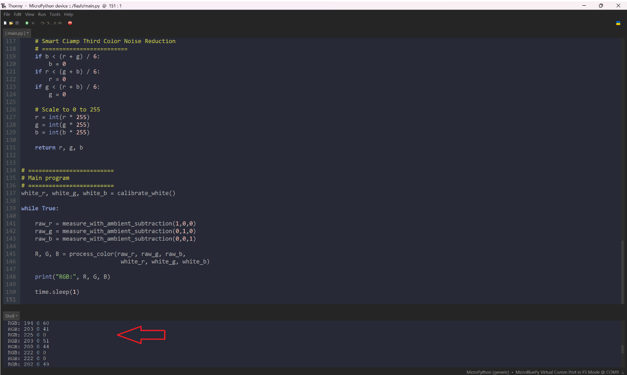

و همچنین خروجی کد برای رنگ زرد :
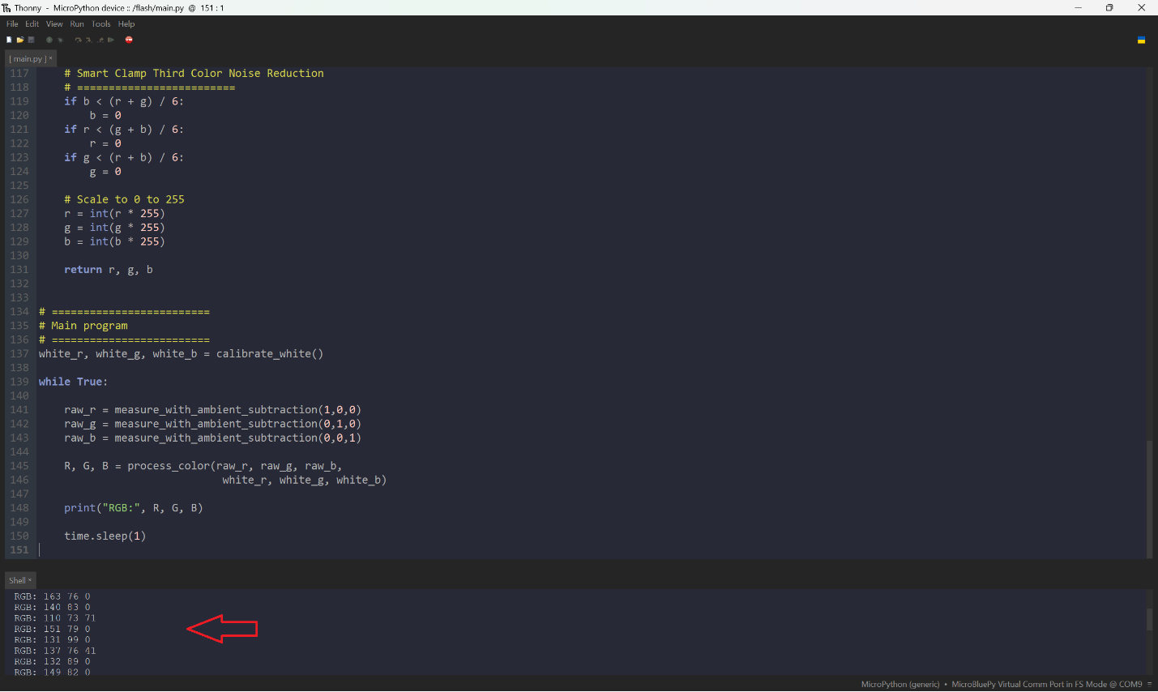

محمد رحیمی
امیر قریشی

